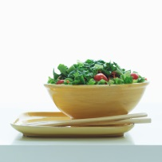
JELOVNIK 18. 5. 2026. – 22. 5. 2026.
Svakodnevno djeca biraju doručak: kukuruzne pahuljice Vivera, žitarice s kakaom, Margo margarin, maslac, marmelada, mlijeko, kakao, voćni čaj…

PONEDJELJAK: 18. 5. 2026.
Ručak: juha od celera i mrkve s rezancima, tjestenina u umaku bolonjez (teletina, puretina), salata od svježeg kupusa, domaći kruh
Užina: kukuruzna krupica sa sjemenkama suncokreta i probiotičkim jogurtom

UTORAK: 19. 5. 2026.
Ručak: varivo od tikvica s puretinom, mrkvom i krumpirom, integralni kruh
Užina: kolač sa šumskim voćem

SRIJEDA: 20. 5. 2026.
Ručak: bistra juha s taranom, pečeni pileći file, zagorski mlinci, salata od rajčice i krastavaca, miješani kruh
Užina: muffini od bundeve

ČETVRTAK: 21. 5. 2026.
Ručak: varivo od mladog kupusa s puretinom i povrćem, raženi kruh
Užina: biskvit s jabukama i cimetom

PETAK: 22. 5. 2026.
Ručak: krem juha od rajčice, rižoto s oslićem i povrćem, zelena salata s kukuruzom, tamni kruh
Užina: sirni namaz i kruh

